パスコードを設定する
ルームパネルで自分を証明するための自分だけの短い番号です。カードもスマートフォンも インストールも不要です。設定する場所、満たすべき条件、パネルでの使い方、そして 忘れたときにどうなるかを説明します。
2026-08-19 · https://offision.com/help/ja/user-guide/set-your-user-passcode/
ルームの外にある画面は、チェックインさせる前も、20 分延長する前も、早めにルームを
返す前も、まずあなたが誰かを知る必要があります。社員カードを読む、スマートフォンの
コードを読む、顔を見る —— どれも「持っていない」ことが起こり得ます。
パスコードだけはそうなりません。自分で決める 4〜8 桁の数字です。パネルで自分の
名前を選び、数字を入力すれば本人確認は完了。ポケットにカードは要らず、ロックを解除
する必要もなく、何もインストールしません。カードリーダーもカメラも付いていない
パネル —— つまり多くのパネル —— でもそのまま使えます。
始める前に:
Offision のアカウントと、会社側でパスコードが有効になっていること。下で説明する
行がプロフィールに見当たらない場合は有効になっていません。その場合、利用者側で
できることはありません。

1. パスコードの行を開く
右上の自分の写真を選びます。セキュリティ設定の中にあるパスコード ——
「パネルでの迅速な予約やチェックインのために。」 —— がその行です。アイコンに点が
付いているのは、まだ設定していないという印です。
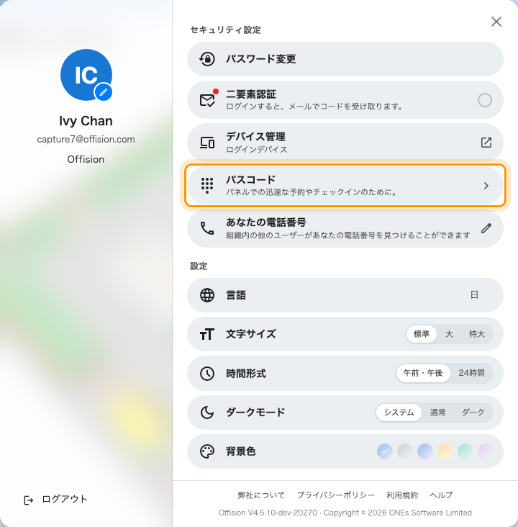
プロフィールのパネル。セキュリティ設定の中のパスコード。
スマートフォンでは同じ行がプロフィールページにあります。

2. オンにして数字を決める
上部のスイッチがユーザーコードを使用するにはオンにしますです。オンにしてから
パスコードに番号を入力します —— 「4～8桁の数字である必要があります」。
入力した桁数はフィールドの横のカウンターに出ます。数字だけで、文字は使えません。
フィールド末尾の目のアイコンで入力内容を確認でき、パネルで使うときは伏せて表示
されます。
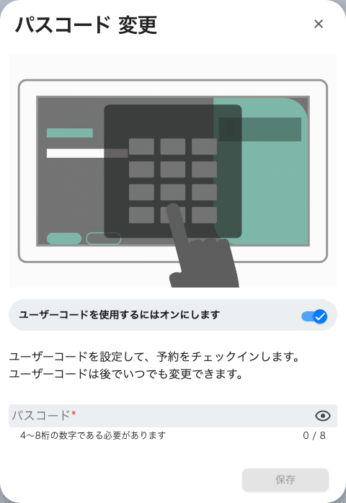
初回は「パスコードを設定する」、以後は「パスコード 変更」になります。
そのあと保存します。確認の入力も二度打ちもないので、保存する前に自分で読み返して
ください。
意図的にしていないことが 2 つあります。有効期限がないことと、他の人と違う番号である
必要がないことです。誰にも見えない番号なので、生まれ年のような番号は避けてください。

3. パネルで使う
ルームの前でチェックインをタップします。会社が複数の本人確認方法を用意している
場合はどれを使うか聞かれます —— ユーザーパスコードはオレンジのタイルです ——
そのあとテンキーが出ます。
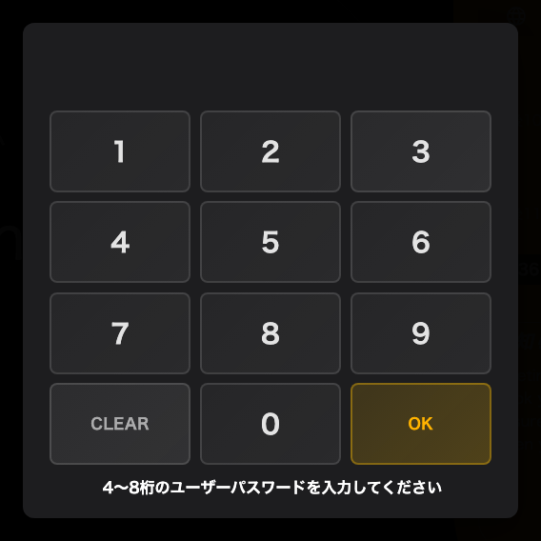
テンキー。下に必要な桁数が書かれています。
何をしているかによって、パネルは先に「誰なのか」を聞くことがあります。
- 自分の予約にチェックインする —— すでに分かっているので、そのままテンキーへ。
- 他の人も入っている予約 —— 招待された人の短い一覧が出ます。主催者を待たずに
参加者がチェックインできます。
- 空いているルームをその場で使う —— パネルには手がかりがないので、検索ボックスと
画面上のキーボードが出ます。自分の名前を見つかるまで入力します。
同じパスコードでチェックアウトと延長もできます。到着したときだけのものではありません。

変更する、または使わなくする
同じ行からいつでも変更できます。開いて新しい番号を入力し、保存すれば、古い番号は
すぐに使えなくなります。
ユーザーコードを使用するにはオンにしますをオフにして保存すると
*「ユーザーコードが無効になっています」*と表示され、パネルの一覧からも外れます。
名前は残りますが灰色になり、タップすると先にアプリでパスコードを設定するよう促され
ます。そのあとは他の方法を使ってください。

忘れたとき
誰も読み上げることはできません。ヘルプデスクも管理者もです。管理者に見えるのは
「設定済み」のチェックか、「未設定」のダッシュだけです。
管理者にできるのは、その場で新しい番号を設定することです。新しい番号をもらって
使い、そのあと手順 2 に戻って、相手の知らない番号に変えてください。

このページで扱わないこと
- サインイン。 パスコードは Offision のパスワードではなく、どこにもサインイン
できません ——
パスワードを変更するを参照してください。
- 会議の招待メールに載っている番号。 それは予約コードで、あなたではなく 1 件の
予約に属します。メールで届き、持っている人なら誰でもその予約をチェックインできます。
予約コードを確認して共有するをご覧ください。
- その操作が許可されているかどうか。 本人確認と、予約・延長・キャンセルの権限は
別の話です。正しいパスコードのあとに断られることもあります。

